УПРАВЛЕНИЕ ОБРАЗОВАНИЯ АДМИНИСТРАЦИИ
ГЕОРГИЕВСКОГО ГОРОДСКОГО ОКРУГА СТАВРОПОЛЬСКОГО КРАЯ

ПРОГРАММА

муниципального этапа

всероссийской олимпиады школьников
2023/24 учебного года

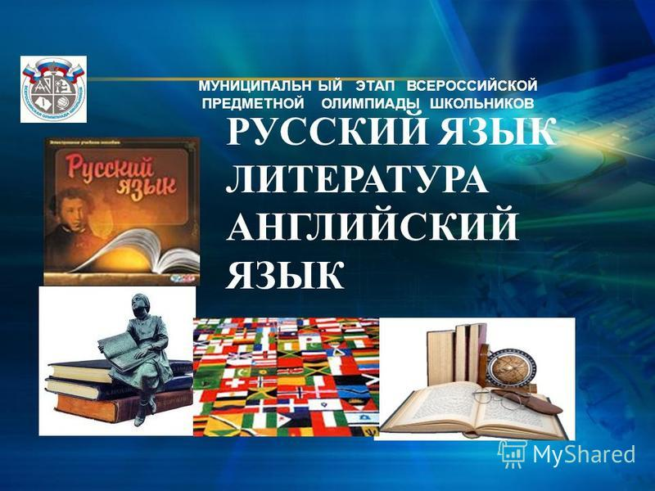

Георгиевский городской округ, 2023 г.
УПРАВЛЕНИЕ ОБРАЗОВАНИЯ АДМИНИСТРАЦИИ
ГЕОРГИЕВСКОГО ГОРОДСКОГО ОКРУГА СТАВРОПОЛЬСКОГО КРАЯ

ПРОГРАММА
проведения муниципального этапа всероссийской олимпиады школьников

20 ноября 2023 года –
первый день Олимпиады (история)

Место проведения: МБОУ СОШ №1 им. А.К. Просоедова г.Георгиевска
Ответственная за проведение олимпиады – Серякова Ирина Валентиновна, ведущий специалист управления образования администрации Георгиевского муниципального округа
тел. 3-20-48 e-mail: seryakova2014@mail.ru

Организационные мероприятия
8:30 –8:55 | Совещание с организаторами | Каб. 20 (2 этаж)
9:00 –9:30 | Регистрация участников | Холл школы
10:00 | Начало олимпиады

Выполнение олимпиадных заданий
10:00 – 12:00 | История (136 человек) | Аудитории №№16-26

Разбор олимпиадных заданий
14:00-14:30 | История | Аудитория №24

Работа членов жюри
с 14:00 | Работа членов жюри, подведение итогов | Аудитории №№21, 22
Показ олимпиадных работ 21.11.2023 года
14.00 | История | Аудитория №19
Ознакомление участников олимпиады с результатами
На сайте управления образования
администрации Георгиевского муниципального округа по ссылке:
http://georg-gorono.ru/index.php/olimpiady/54-vserossijskaya-olimpiada-shkolnikov/3021-munitsipalnyj-etap-vserossijskoj-olimpiady-shkolnikov-2023-2024-uchebnogo-goda
21.11 | Протоколы | После проверки работ
24.11 | Итоговые протоколы | до 18.00

График рассадки участников муниципального этапа Всероссийской олимпиады школьников на базе МБОУ СОШ №1 им. А.К. Просоедова г.Георгиевска

Дата проведения: 20 ноября 2023
Предмет:Математика
Количество участников: 136 человек
Аудитория | Категория участников | Количество | Организаторы
1 (каб.№16 ) | 7 класс | 15 | Мартынова А.В.  Кандыба Е.С.
2 ( каб.№17) | 7класс | 15 | Шарикова И.Е.  Костюченко Ю.В.
3 (каб.№18) | 8 класс | 16 | Едигарян Р.В.  Мартынова А.С.
4 (каб. №19) | 8 класс | 16 | Хачатрян А.М.
5 (каб. №21 ) | 9 класс | 15 | Мангасарова К.С.  Шмакова М.Н.
6 ( каб.№22) | 9 класс | 12 | Нерсесова И.В.  Мартиросова З.Р.
7 ( каб.№23) | 10 класс | 12 | Осмолина Е.И.  Амельченко В.С.
8 (каб.№24) | 11 класс + 10 класс | 12+3 | Кострыкина С.Е.  Хачатурян Е.С.
9 (каб.№25) | 10 класс | 12 | Еремизина Т.Е.
10 (каб.№26) | 11 класс | 12 | Сергеева И.С.

Дежурные:
Пост №1
МарушкоВ.Н.
Пост №2
Чувакова Г.В.
Пост №3
Рогова Т.А.
Пост №4
Осмолина Е.И.

Вход №1 (Центральный)
Миносянц Н.А.
Мовсесян Р.Г.

